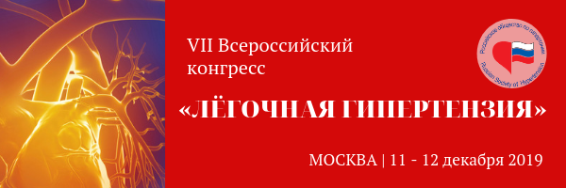

Российское медицинское общество по артериальной гипертонии и общество специалистов по изучению легочной гипертензии приглашают к участию в VII Всероссийском конгрессе «Легочная гипертензия – 2019», который состоится 11-12 декабря 2019 года в соответствии с планом научно-практических мероприятий Минздрава России на 2019 год.
На конгрессе будут рассмотрены не только самые современные аспекты патофизиологии легочной артериальной гипертензии (ЛАГ), но и основы профилактики, а также современные подходы к диагностике и лечению пациентов с данной патологией, как в России, так и за рубежом. В мероприятии примут участие известные Российские ученые кардиологи, пульмонологи, кардиохирурги, терапевты, ревматологи, педиатры, а также зарубежные специалисты, выдающиеся деятели науки и медицины в сфере легочной артериальной гипертензии.
В программе конгресса запланированы симпозиумы, секционные заседания, совещания, постерная сессия, выставка производителей медицинского оборудования, лекарственных препаратов и расходных материалов.
Участие в конгрессе бесплатное, вход свободный. Приглашаются все желающие.
Основные даты:
- Крайний срок подачи тезисов – 15 октября 2019 г.
- Подача тезисов в качестве заявки на доклад - до 30 августа 2019 года
- Информация о принятых к публикации тезисов будет размещена на сайте после 10 ноября 2019 г.
- Крайний срок подачи абстрактов на конкурс клинических случаев – 25 ноября 2019 г.
Место проведения: Конгресс-центр Первого МГМУ имени И.М. Сеченова (Сеченовский Университет), 119992, г. Москва, ул. Трубецкая, д. 8

Отправить тезис

Ссылка для тезиса :http://www.gipertonik.ru/tesis/11_12_dec_2019

